**A题 农村公交与异构无人机协同配送优化**

农村地区因其复杂多变的地形、稀疏的道路网络以及分散的配送点，传统配送方式效率低下，成本高昂，难以满足日益增长的配送需求。随着无人机技术迅猛发展和在物流领域的广泛应用，一种全新的配送模式应运而生——农村公交与异构无人机协同配送模式。

农村公交作为地面交通系统的重要组成部分，其覆盖范围广、定时定点运行且成本相对较低，为无人机提供了理想的地面支撑。通过将无人机与农村公交相结合，可以充分利用两者的优势，实现高效协同配送。具体而言，农村公交负责将无人机和货物运送至各个公交站点，这些站点既是无人机的起降点，也是货物的转运中心。无人机则利用自身的空中优势，从公交站点起飞，快速准确地完成到具体配送点的配送任务。

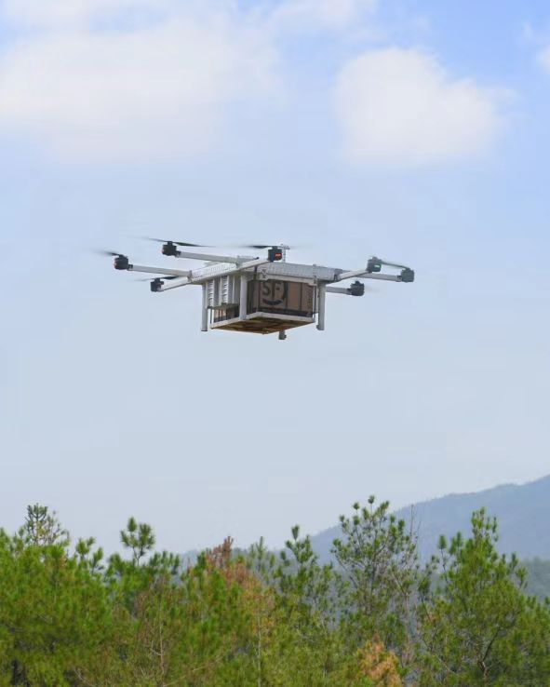 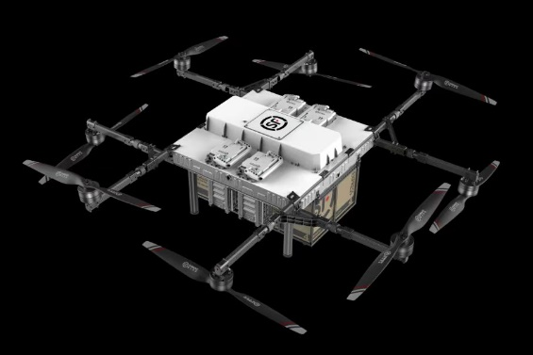

为提升配送效率和灵活性，异构无人机的使用显得尤为重要。异构无人机具有不同的飞行特性、载荷能力和速度，能够根据不同配送需求进行灵活的任务分配。通过合理搭配和调度不同类型的异构无人机，可以实现对复杂多变配送需求的精准应对，提高整体配送效率。

实施同时取送货服务也更能体现农村物流的独特需求。在一次飞行中，无人机能够兼顾多个配送点的送货与取货任务，从而显著提升配送效率，减少周转时间。通过精心策划飞行路径和合理分配任务，能够有效减少无人机的使用次数和飞行频率。

农村公交装载货物和无人机，从配送中心出发，按公交固定路线及公交站点行驶。根据客户需求和无人机性能，精准分配无人机类型及配送任务。无人机在接近客户点的公交站点起飞，按优化路径执行取送货任务，确保高效完成。完成任务后，无人机返回最近站点，搭乘下一次经过该站点的公交进行迅速换电后继续服务该站点附近客户需求点或搭载公交到达其他站点服务其周围需求点，无人机没有任务后搭载公交回到配送中心。整个过程中，无人机与农村公交紧密协作，循环执行配送任务，直至所有任务完成。通过这种模式，能够充分利用地面和空中的优势，提高配送效率，降低成本，满足农村地区日益增长的配送需求。

假设无人机可以在公交站点等待下一班次的公交车，若公交站点处有返回的无人机需要装货，公交车在该站点逗留5分钟时间用于更换无人机电池（不需要充电）及装载货物。无人机产生的费用包括两部分，一是固定费用，只要使用就会产生，与无人机类型有关，二是运输费用，取决于无人机类型及运输过程的飞行里程（从站点起飞至回到站点的飞行里程）。此外，需求点的任务不能拆分，一辆公交车最多可携带两架无人机，每天任务完成后无人机必须回到起始站，不考虑客户点的时间窗，不考虑道路的随机性堵车，公交车的行驶速度为35公里/小时。

请根据附件所给数据解决以下几个问题：

**问题1** 只考虑使用A类无人机，请给出公交与无人机协同配送方案，使总费用最小；要求给出具体的飞行路径及时刻表。

**问题2** 三种类型无人机均可使用时，请给出最小费用的协同配送方案。

**问题3** 在问题2的基础上，如果每个需求点有取货的需求，且取货能获得一定的收入（每公斤0.5元），请给出最佳配送方案。